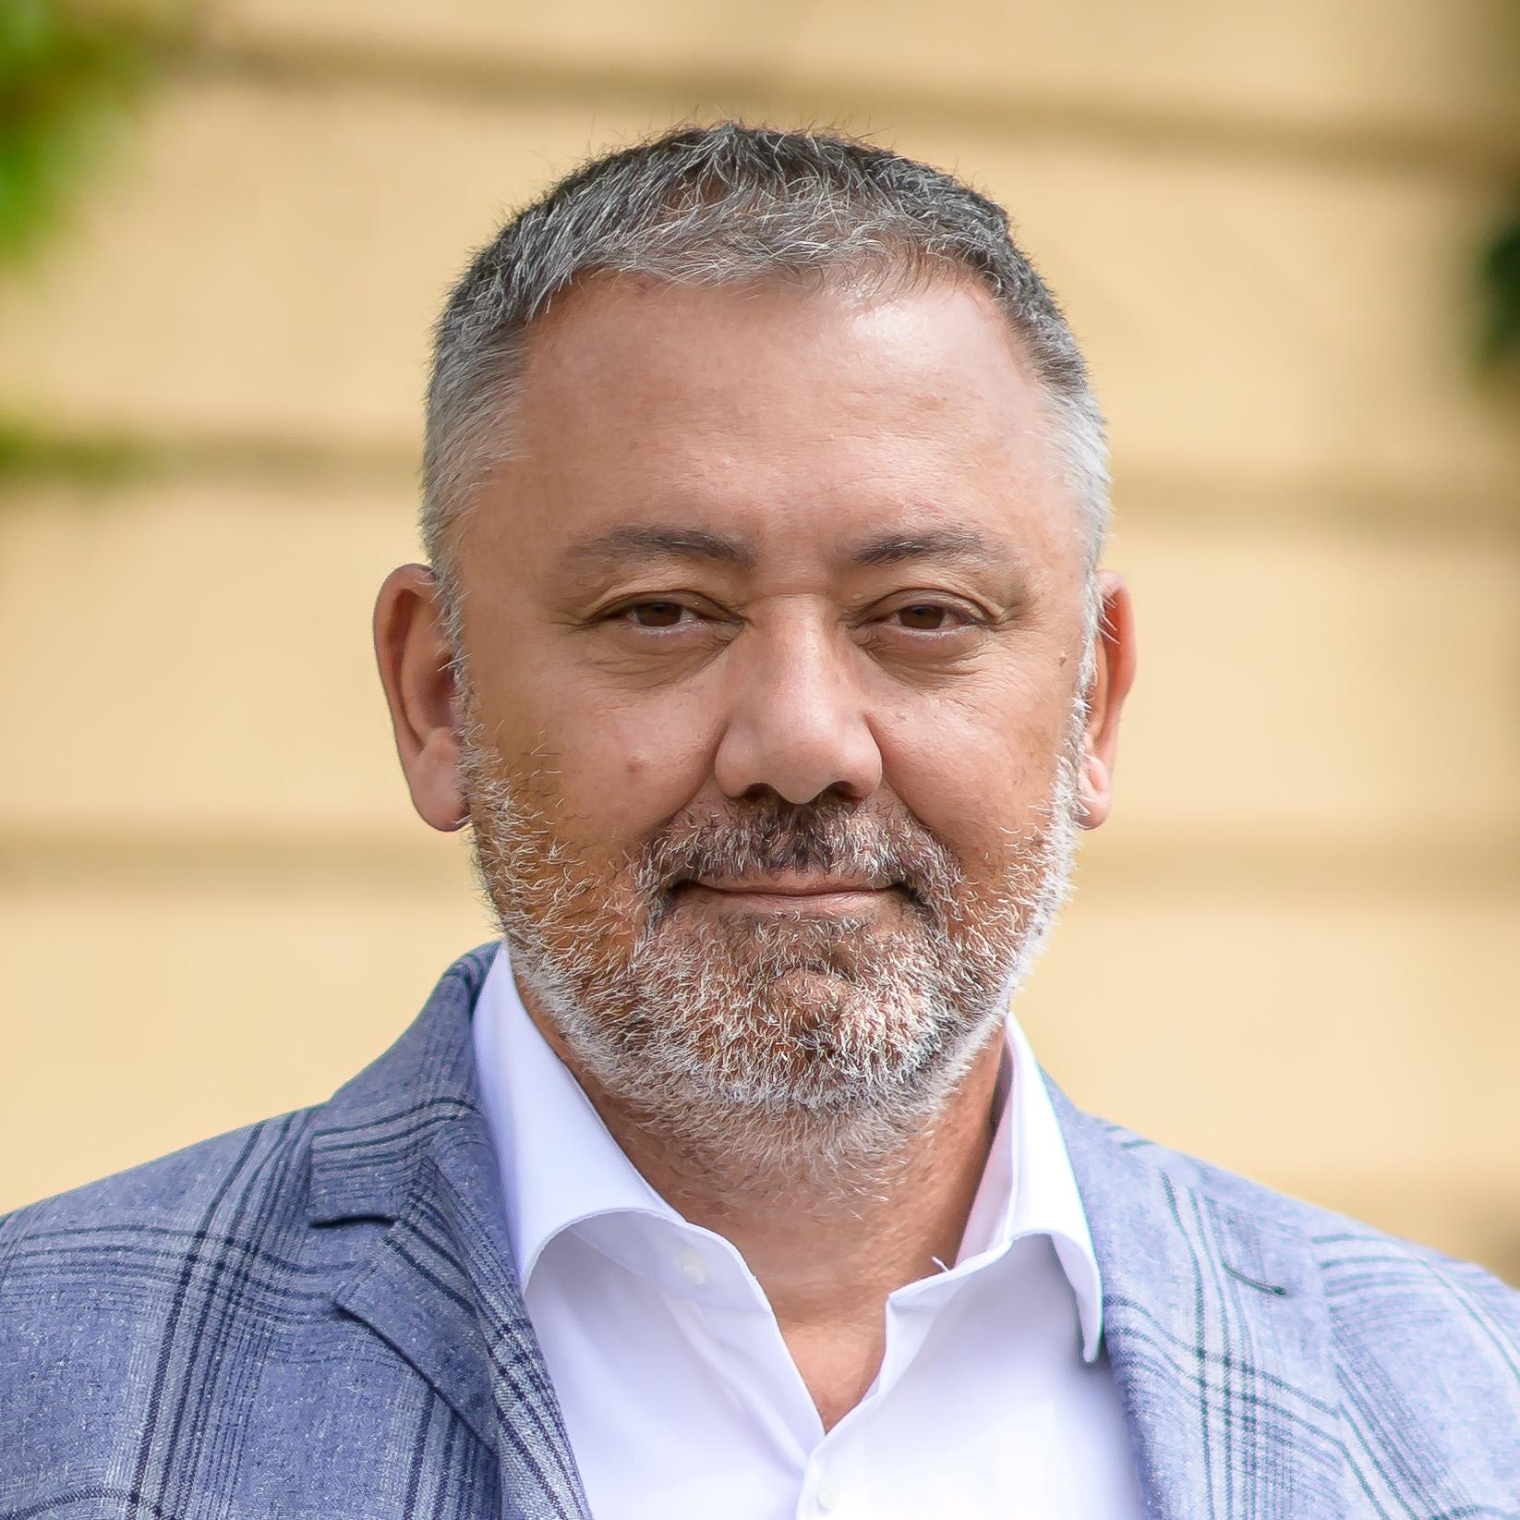
JUDr. Martin Karim - představení a životopis

Jméno: JUDr. Martin Karim
Datum narození: 18. prosince 1965
Bydliště: Trnová 129, 252 10 Trnová
Email: martin@martinkarim.cz
Web: www.martinkarim.cz
Telefon: +420 602 383 636

Představení
“Vždycky pracuji na tom, aby se věci měnily k lepšímu a pomáhám lidem.
Se svou rodinou žiji v malé vesnici Trnová (poblíž Jíloviště na Praze-západ), kde jsem aktivním občanem. Zároveň se zajímám o celostátní politiku. Profesně je mou oblastí sociální politika a především důchody, kterým se věnuji i ve své právní praxi. Senioři si totiž zaslouží pomoc a podporu společnosti za to, co pro ni vykonali.
Do Pirátské strany mě mě přivedl společný zájem o lidská práva a sociální témata. S Piráty sdílím i důraz na modernizaci a digitalizaci státní správy, boj proti klientelismu, korupci a plýtvání veřejnými penězi.
Ve svém životě jsem nejvíc pyšný na své čtyři děti. Vážím si každé chvíle, kterou spolu trávíme - čas s rodinou je pro mě to nejcennější. Zároveň si také silně uvědomuji odpovědnost za to, abych jim předal spravedlivý a zdravý svět, kde budou moci svobodně rozvíjet své plány a talenty.
Mým hlavním cílem v Senátu je dostupné bydlení a řešení drahých energií, důchodová reforma a pomoc seniorům. Nebudu zapomínat ani na boj proti korupci a daňovým únikům.”
JUDr. Martin Karim, kandidát do Senátu ve volebním obvodě Beroun
Kandiduje za Českou Pirátskou stranu s podporou ČSSD a Zelených

Profesní životopis

01/2019 – dosud
Česká správa sociálního zabezpečení
Metodik mezinárodně-právního oddělení, tvůrce celostátní koncepce důchodů.

10/2014 – 12/2018
London Direct Underwriters, a.s.
Člen dozorčí rady

04/2016 – 2019
CFA Partners s.r.o. (firma evidovaná Komorou daňových poradců ČR)
Jednatel, vlastník, specialista na pracovní právo.
Vypracovávání smluvní dokumentace.

01/1990 – 08/2016
Martin Karim MARKA (OSVČ) CEO manažer
Distribuce potravin a nápojů. Síť vlastních maloobchodů s potravinami a nápoji fungující v nákupní alianci Potraviny CZ.

01/2002 – 12/2005
Davinia Group, s.r.o. CEO, dovozce potravin ze Španělska s distribucí do obchodních řetězců v ČR.

Vzdělání

2020
Právnická fakulta Univerzity Karlovy
Zahájení čtyřletého doktorského studia v kombinované formě, ve studijním programu Teoretické právní vědy – Pracovní právo a právo sociálního zabezpečení.

2018 – 2020
Právnická fakulta Univerzity Karlovy
Rigorózní řízení, úspěšně obhájená práce na téma Formy právních jednání, RZ Občanské právo. Získán akademický titul JUDr.

2015 – 2018
Právnická fakulta Univerzity Karlovy
Doplňující studium jednotlivých předmětů platného českého práva

2010 – 2015
Panevropská vysoká škola (PVS), právo
Diplomová práce z pracovního práva Zaměstnávání cizinců
Státní závěrečná zkouška z pracovního práva
Magisterské studium 2013 – 2015
Bakalářské studium 2010 – 2013

1981–1985
Gymnázium, Praha 8, U Libeňského zámku 1
Ekonomika, informatika a technika administrativy

Politické a zájmové organizace

11/2020
Středočeský kraj
Člen Komise pro majetek, člen dozorčí rady Nemocnice Středočeského kraje a.s., člen výboru pro audit středočeských krajských nemocnic

1/2020 – dosud
Česká pirátská strana
Člen, předseda MS Mníšecko a Dolní Berounka

04/2018 – 2019
Obec Trnová
Právní komise starosty malé obce, zastupitel, kontrolní komise, kontrola a administrace smluv a VŘ.

Schopnosti a vlastnosti
Čeština – mateřský jazyk
Slovenština – pokročilá
Angličtina – jazyková úroveň B2 – pokročilý (Upper Intermediate)
Ruština – středně pokročilá (maturitní zkouška)
Němčina – mírně pokročilá

Microsoft Office
středně pokročilý uživatel
Windows
středně pokročilý uživatel
Codexis
pokročilý uživatel
ASPI, Ekonomické a účetní SW
uživatel
Řidičský průkaz B

Kurzy, semináře

2019
Úřednická zkouška obor Sociální pojištění
Kursy ČSSZ: Provádění evropského práva sociálního zabezpečení, Správní řízení, Důchodové a nemocenské pojištění, Pojistné na sociální zabezpečení, Bezpečnost informací a ochrana osobních údajů, Dávkový kurs,
PFUPOL Mezinárodní právo sociálního zabezpečení, PFUK Juridikum ČSSZ

2018
Občanské právo procesní PFUK

2017
Občanské právo hmotné PFUK Komora daňových poradců ČR Malé daně

2016
PFUK
Trestní právo Obchodní právo Správní právo
Ústavní právo

Zájmy
Rodina, turistika.

